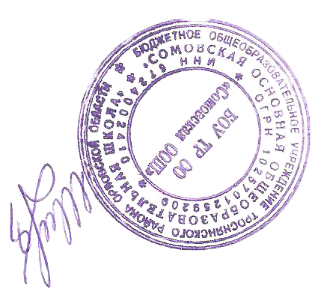

Утверждаю:
Директор БОУ ТР ОО«Сомовская ООШ»
_________________ /Шигина Т.А./

(Пр. №71-О от 5.09. 2015г.)

Положение о совещании при директоре.
БОУ ТР ОО «Сомовская основная общеобразовательная школа»

1. Общие положения
1.1.В соответствии со ст.35 п. 5 Закона РФ «Об образовании» управление ОУ осуществляется на основе сочетания самоуправления коллектива и единоначалия.
1.2.Одной из форм единоначалия является совещание при директоре.
1.3.Данное Положение является локальным актом, регламентирующим деятельность совещания при директоре.

2. Цели и задачи совещания при директоре
2.1.Осуществление контроля за исполнением законодательства области образования.
2.2.Анализ и экспертная оценка эффективности результатов деятельности педагогических работников ОУ.
2.3.Выявление отрицательных и положительных тенденций в организации образовательного процесса, разработка на этой основе предложений по устранению негативных тенденций и распространение педагогического опыта.
2.4.Контроль за выполнением приказов, распоряжений в образовательном процессе.
2.5.Контроль за соблюдением охраны труда и техники безопасности.

3. Состав и организация работы совещания при директоре
3.1.На совещании при директоре присутствуют:
- члены администрации школы;
- педагогический коллектив;
- библиотекарь;
- педагоги дополнительного образования.
3.2.На совещание могут быть приглашены:
- представители учреждений здравоохранения;
- представители аппарата районного Управления образования;
- учителя-предметники, работающие по совместительству в данном учреждении;
- технический персонал школы;
- представители родительской общественности и т.д.
3.3.На рассмотрение вопросов, связанной с узкой спецификой, на совещании могут присутствовать те лица из числа работников, которых данный вопрос касается.
3.4.Совещание проходит в соответствии с планом работы школы.
3.5.Продолжительность совещания не более 1,5 часа.
3.6.Председатель совещания – директор школы. Секретарь педагогического совета является секретарем совещания при директоре.
3.7.Вопросы контроля и инспектирования готовятся к совещанию директором, его заместителями, отчеты – членами коллектива.
3.8.На основании рекомендаций, выводов по рассматриваемым вопросам директором школы издается приказ.

4. Документы совещания
4.1.Совещание при директоре оформляется протоколом.
4.2.Секретарь собирает материалы, справки заместителя директора, отчеты членов коллектива.
4.3.Все документы хранятся в папке.
4.4.Протокол подписывается директором школы (председателем) и секретарем.
4.5.Срок хранения документов – 5 лет.

